СТАНДАРТ
«РАБОТА С ЧЕКЛИСТАМИ ВХОДЯЩЕГО СИГНАЛА»
Отдел |  |  |  | У Т В Е Р Ж Д А Ю  Директор …  _____________ Иванов И. И.  ___ / ___ / ___ г.
Операция
№ документа
Дата
Разработал
№ | Кто |  | Шаг | Ключевой момент
1 | Специалист по обработке входящих сигналов |  | Принять входящий сигнал
2 | Специалист по обработке входящих сигналов |  | Взять чистый бланк чек-листа | Находится на рабочем месте любого сотрудника приемного отделения (СМФЦ)
3 | Специалист по обработке входящих сигналов |  | Заполнить чек-лист | Должны быть заполнены все графы
4 | Специалист по обработке входящих сигналов |  | Положить чек-лист в накопительный лоток с надписью «чек-листы входящих сигналов» | Находится на столе сотрудника приемного отделения (СМФЦ).  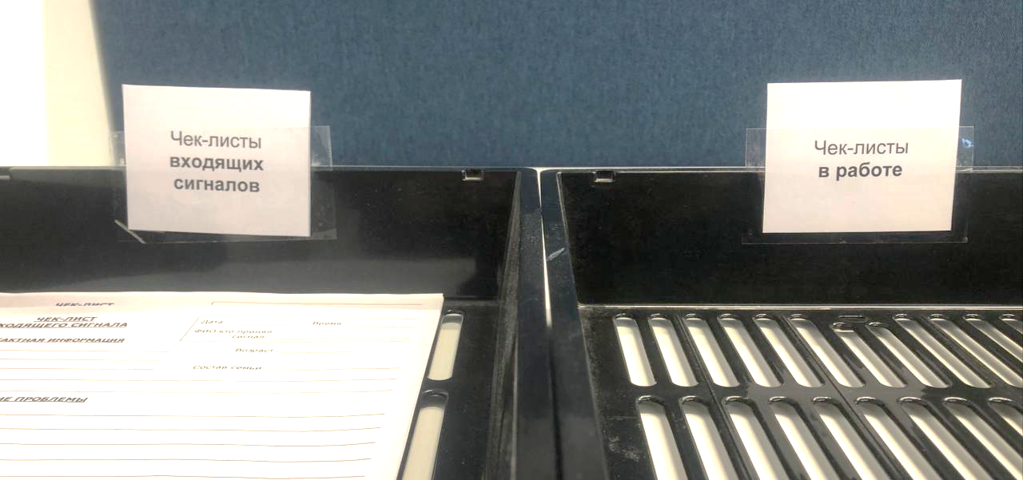
5 | Специалист СМФЦ приемного отделения |  | Внести информацию с чек-листа в электронный журнал регистрации сигналов
6 | Специалист СМФЦ приемного отделения |  | Положить чек-лист в накопительный лоток с надписью «чек-листы в работе»
7 | Специалист СМФЦ приемного отделения |  | Взять чек-лист из лотка, внести информацию в учетную карточку нуждающегося для формирования комплекта документов. | При формировании учетной карточки и заявления о нуждаемости в региональном ПО.
8 | Специалист СМФЦ приемного отделения |  | Передать чек-лист специалисту по социальному обслуживанию ТОСЗ для внесения в личное дело гражданина (архивация). | Личное дело гражданина формирует специалист социального обслуживания уполномоченной организации (казенное учреждение ТОСЗ).

